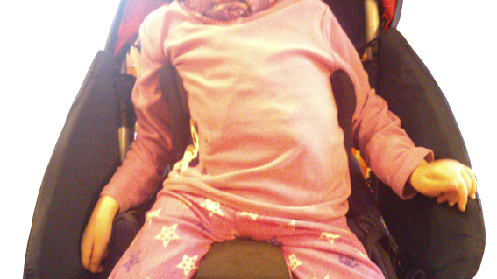
Controladores de brazos.
Este obra se publica con una
Licencia Creative Commons Atribución-NoComercial-CompartirIgual 3.0 Unported.

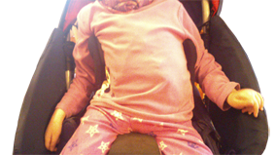
 | Controladores de brazos.
Breve descripción | Son dos dispositivos de control de la rotación externa exagerada de los hombros -BRAZOS EN LIBRO ABIERTO
Para quién se hizo y con qué objeto | Se hizo para una niña con parálisis cerebral para evitar la rotación de los hombros que propicia la distensión de la cápsula anterior de las articulaciones glenohumerales debido a que esto favorece la luxación anterior y puede provocar dolor y deformidad. Por otro lado evitando los brazos en libro abierto evitamos chocar al pasar por una puerta o cruzarnos en un sitio con gente
Materiales utilizados | Placa de plástico domable,  piezas de espuma ,  tela para forrarlo,  velcro para sujetarlo a la barra de la silla.
Proceso de elaboración | 1.- Se cortan 2 placas de plástico, una para cada lado, dándole forma en redondo.  2.- Se cortan 4 piezas de espuma, dos para cada lado.  3.- Se juntan y entre medias se mete la pieza de plástico para q quede más rígido y a la vez mullido con la espuma.  4.- Con la tela lo forramos y lo cosemos.  5.- Luego, en un lateral, cosemos el velcro para sujetarlo a la barra de la silla.
Autores y datos de contacto | Apellidos: Camaño Estrada  Nombre: Sonia  Dirección: Calle Ronda.  Código Postal : 47491  Ciudad: La Seca -Valladolid  País: España  Teléfono: 60992****  Correo electrónico : luciayalba75@gmail.com

Galería de imágenes

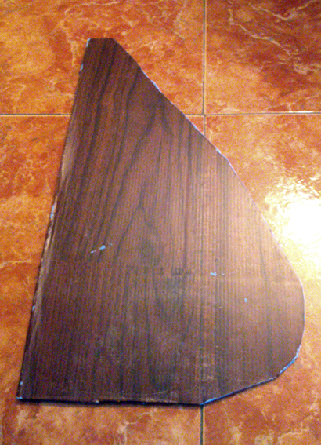
Pieza de plástico redondeada que irá entre las otras dos piezas de espuma.

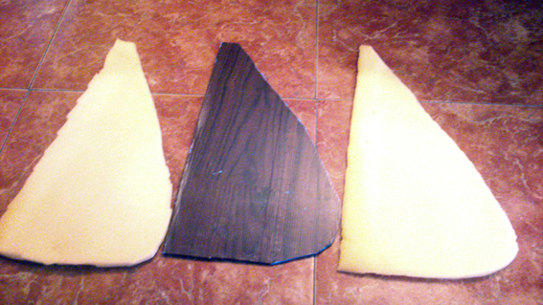
Las tres piezas que componen cada uno de los laterales.

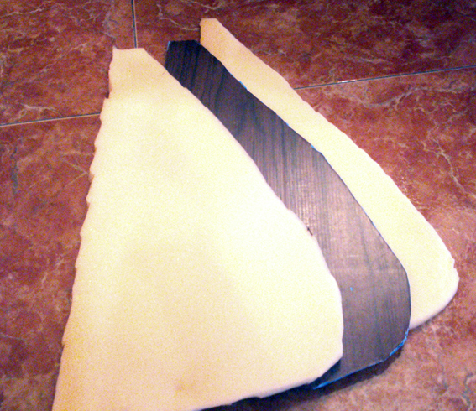
Las tres piezas que componen cada uno de los laterales.

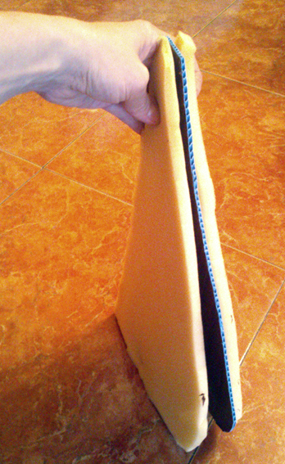
Posición de las tres piezas que componen cada uno de los laterales.

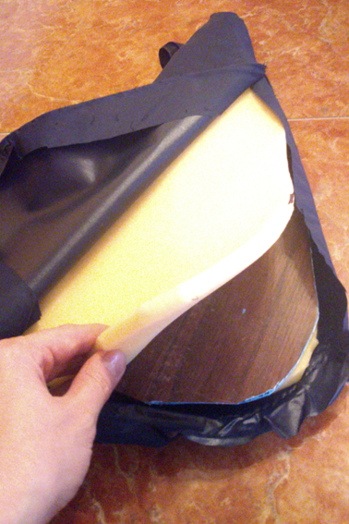
Forrado de las piezas que forman cada uno de los laterales.

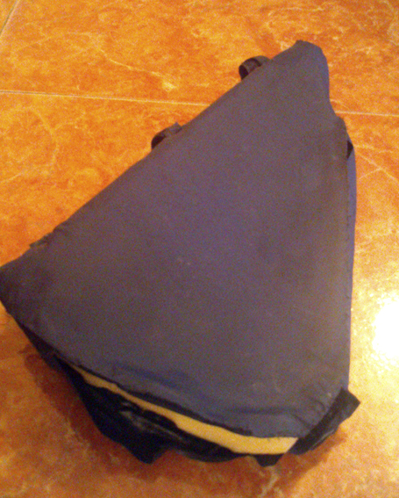
Forrado de las piezas que forman cada uno de los laterales.

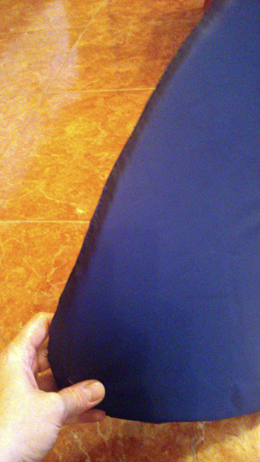
Forrado de las piezas que forman cada uno de los laterales.

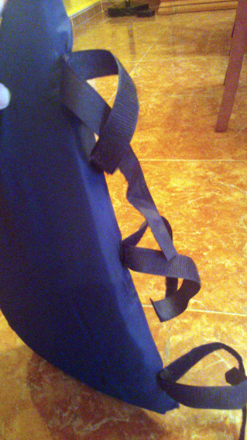
Lateral forrado con sus velcros para poder fijarlo a la silla.

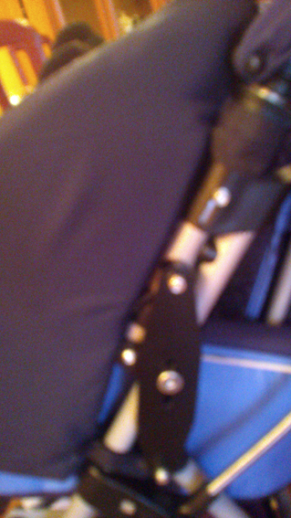
Colocación del lateral en la silla de la niña.

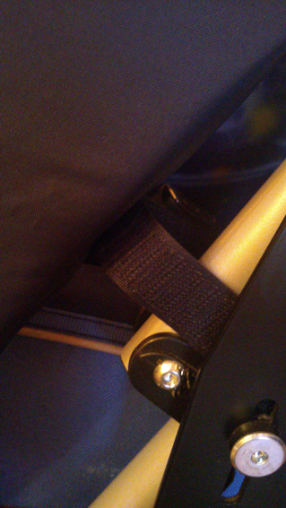
Colocación del lateral en la silla de la niña.

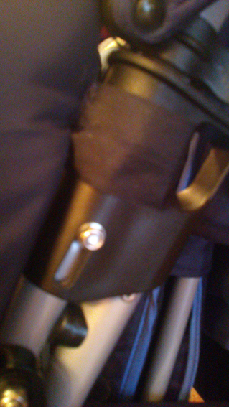
Colocación del lateral en la silla de la niña.

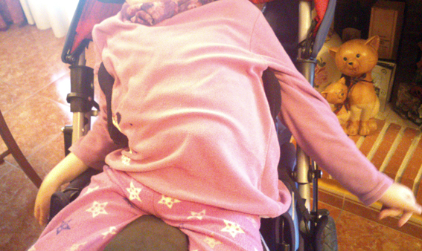
Postura de la niña antes de colocar los laterales acolchados.

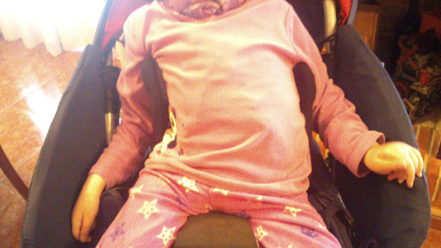
Postura de la niña después de colocar los laterales acolchados.

